Ficha Aplicacional
Automatização do Reporte das Linhas BEI e FEI
V 1.0

Índice
1. Descrição Aplicacional 3
2. Tecnologias 3
3. Gestão de Risco 3
4. Tipo de Dados 4
5. Ficheiros Relevantes 4
6. Inputs e Processos Manuais 5
7. Fluxo Aplicacional 5
8. Modelo Físico 6
9. Modelo Relacional 6

Descrição Aplicacional

ID APM Funcional | Reporte Linhas FEI e BEI (APMF0001060754)
ID APM Técnica | Workload – Reporte Linhas BEI e FEI (APMT0100216587)
System Owner | APM – Responsável de Negócio (Stakeholders)
Data Owner | APM – Responsável IT (Stakeholders)

A automatização do Reporte das Linhas FEI-EGF, InvestEU e posteriormente o BEI, inclui a construção do modelo de dados de suporte e a construção dos relatórios trimestrais para o acompanhamento à distância das linhas protocoladas disponibilizadas pelo Banco do Fomento. Estas linhas estão destinadas a promover financiamento junto das empresas e fomentar o seu crescimento económico, oferecem aos bancos condições mais competitivas para financiamento, permitindo-lhes reter e capitalizar clientes. Posto isto, existe um mapa em excel, com layout pré-definido, que deve ser preenchido com informação de novas operações e clientes, da carteira, operações em incumprimento e com entrada em recuperações. Este mapa é disponibilizado à área de Crédito Protocolado, que após revisão reporta ao Banco de Fomento.

Tecnologias
Esta aplicação apresenta as seguintes tecnologias base:

☐ | COBOL/DB2/JCL/CICS
☐ | Oracle
☐ | Data Lake Onprem/Cloudera
☒ | Data Lake Cloud/Databricks

Gestão de Risco
Não aplicável

Tipo de Dados

A classificação dos dados tratados e/ou armazenados da aplicação encontra-se registada no seguinte anexo, correspondente a uma ficha preenchida pelo responsável de negócio. A descrição das diferentes categorias possíveis para a identificação dos tipos de dados está igualmente definida no documento.

Ficheiros Relevantes
Não aplicável.

Nome do Ficheiro | Descrição
- | -

Inputs e Processos Manuais
A aplicação tem 2 inputs manuais, descritos no quadro abaixo:

Tipo | Descritivo | Tipo de Dados | Controlo | Periodicidade | Motivo
Pontual | Reporte manual do FEI-EGF 1º trimestre de 2025 (janeiro/fevereiro/março), carregado na data de referência 2025-03-31 | Dados Históricos | Verificação com equipa de Crédito Protocolado | Pontual | Necessidade de obter histórico de contratos expirados
Pontual | Reporte manual do FEI-InvestEU 2º trimestre de 2025 (abril/maio/junho), carregado na data de referência 2025-06-30 | Dados Históricos | Verificação com equipa de Crédito Protocolado | Pontual | Necessidade de obter histórico de contratos expirados

Fluxo Aplicacional

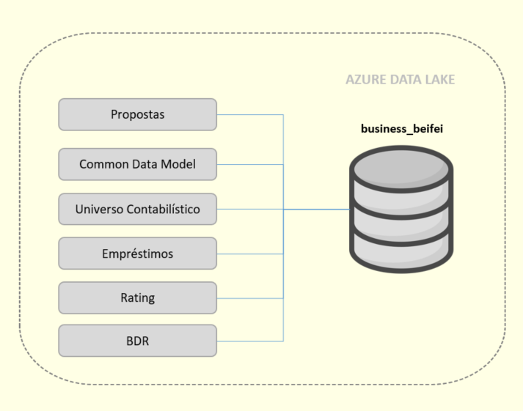

Figure 1 - Fluxo de Entrada de Dados na Automatização do Reporte das Linhas FEI-EGF e IEU

Modelo Físico

Modelo Relacional
Na figura abaixo encontra-se ilustrado o modelo de dados entre tabelas e campos de relação. O campo transaction_reference corresponde à concatenação do cbalcao e cnumecta.

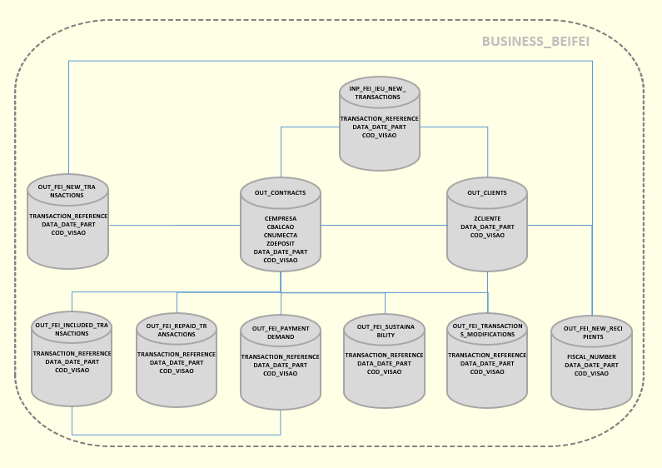

Figure 1 - Modelo Relacional

